

Заявка для участия в отборе проектов «TUGAN QALA» в городе Хромтау Республики Казахстан

Событийный проект

хореографический конкурс-фестиваль «DARA BALA»

: город Хромтау Центральный парк. Сцена

**Цель и задача проекта**

-Развитие и популяризация хореографического искусства;

-Обмен опытом между танцевальными коллективами;

-Выявление талантов и их продвижение;

-Творческое развитие личности;

-Повышение и развитие идейно-художественного уровня детского стимулирование творческих способностей;

-Вовлечение молодого поколения в решение вопросов социально-культурного развития страны через творчество**.**

**Проектная команда:**

1. Ибраева Ж.А

2024 г.

Г. Хромтау

Экспертный совет

**Заявление о допуске проекта к голосованию**

1. **Наименование проекта «Родного города» (далее - проект):**

Событийный проект хореографический конкурс-фестиваль «DARA BALA»

(наименование проекта в соответствии со сметной и технической документацией)

1. **Место реализации проекта (адрес в г. Хромтау, описание привязки к местности)**

город Хромтау Центральный парк. Сцена

1. **Описание проекта:**
   1. Типология проекта: организация и проведение общественных мероприятий, направленных на создание условий для организации досуга, массового отдыха и проведения культурно-массовых мероприятий

Описание проблемы, на решение которой направлен проект:

«Танцуй и путешествуй » с таким девизом хотим раскрыть духовного интеллектуального и культурного потенциала участников через искусство. Сохранение и развитие национальной культуры разных народов, детского и юношеского творчества. Повышение профессионального мастерства и квалификации руководителей творческих коллективов.

Но к сожалению, на территории нашего города не так часто проводятся конкурсы по хореографии. Ведь для каждого участника важно поддержка семьи и земляков. Проведя конкурсы в родном городе, мы сможем популяризировать хореографию , а также дадим возможность горожанам «болеть» за своих .

(описание сути проблемы, ее негативных социально-экономических последствий, текущего состояния и т.д.)

* 1. Виды расходов по реализации проекта:

| № п/п | Виды работ (услуг) | Полная стоимость (тенге) | Описание |
| --- | --- | --- | --- |
| 1 | Техника | 100 000 | Аренда |
| 2 | Приобретение материалов | 2 706 500 |  |
| 3 | Приобретение оборудования |  |  |
| 4 | Приобретение услуг | 390 000 |  |
| 5 | Прочие расходы | 799 125 |  |
|  | Итого | 3 995 625 |  |

* 1. Трудовое участие команды проекта (для типологии по п.1.5 пп.2)):

__информирование работников организаций, учреждений района о событийном проекте, подготовка помещения для проведения конкурса (расстановка мебели, техники, уборка до и после), организация, модерация (регистрация, введение и заключение по мероприятию, награждение. _____________________________________(описание работ, которые будут выполнены в проекта командой или привлекаемыми на безвозмездной основе соисполнителями)

* 1. Ожидаемые результаты:

Развитие и популяризация хореографического искусства. Обмен опытом между танцевальными коллективами. Выявление талантов и их продвижение .Творческое развитие личности. Повышение и развитие идейно-художественного уровня детского стимулирование творческих способностей.Вовлечение молодого поколения в решение вопросов социально-культурного развития страны через творчество.

(описание конкретных изменений в состоянии общественной инфраструктуры или у групп благополучателей)

1. **Пользователи проекта:**

*Дети и подростки от 3 до 15 лет ____*

(описание групп населения, которые регулярно будут пользоваться результатами выполненного проекта или участвовать в мероприятиях)

Число прямых пользователей (человек): ___150________.

1. **Эксплуатация и содержание объекта общественной инфраструктуры или оборудования, предусмотренного проектом, на первый год**

| №  п/п | Расходы по эксплуатации и содержанию объекта общественной инфраструктуры или оборудования, предусмотренного проектом | Бюджет акимата, тенге | Денежные средства организаций (физических лиц), тенге | Итого, тенге |
| --- | --- | --- | --- | --- |
| 1 | Техника | 0 | 0 | 0 |
| 2 | Оборудование | 0 | 0 | 0 |
| 3 |  |  |  |  |
| … |  |  |  |  |
|  | Всего | 0 | 0 | 0 |

(описание необходимых расходов на эксплуатацию и содержание объекта общественной инфраструктуры или оборудования, предусмотренного проектом, на следующий год после завершения проекта, с указанием источников предоставления необходимых ресурсов. Например, заработная плата, текущий ремонт, расходные материалы и т.д.)

1. **Планируемый срок реализации проекта: __**1 июнь 2025 г.____________
2. **К заявлению прилагаются документы (копии документов, заверенные в установленном порядке, официальным должностным лицом или заявителем):**
   1. Краткая аннотация проекта «Родной город» – на 1 л.
   2. Фотографии и снимки места размещения локации для проведения проекты – на 1 л.
   3. Сценарий событийного проекта – на 1 л.
   4. Организационный план мероприятия – на 1 л.
   5. План информирования для мероприятия – на 1 л.
   6. Состав и бюджет проекта – на 4 л.
   7. Согласие с ограничением ответственности – на 1 л.

Всего на 14 листах.

1. **Сведения о проектной команде:**
   1. Заявитель: *______Курманова Зинегуль Р ___________*;

(Ф.И.О. полностью)

состав проектной команды: Ибраева Жадра

________________________

(подпись заявителя)

Контактный телефон: ______7-771-105-05-09___________________________;

Эл. почта: ___________ nazbimektebi@mail.ru____________________;

Почтовый адрес: ______ город Хромтау,ул Бр Жубановых 11А, индекс 031100

*_________________________________________________________________*

Дата: 12 декабря 2024 года

Аннотация   
хореографический конкурс-фестиваль «DARA BALA»

«Танцуй и путешествуй » с таким девизом хотим раскрыть духовного интеллектуального и культурного потенциала участников через искусство. Сохранение и развитие национальной культуры разных народов, детского и юношеского творчества. Повышение профессионального мастерства и квалификации руководителей творческих коллективов.

Проведя конкурсы в родном городе, мы сможем популяризировать хореографию , а также дадим возможность горожанам «болеть» за своих .

-Повышение и развитие идейно-художественного уровня детского стимулирование творческих способностей;

-Вовлечение молодого поколения в решение вопросов социально-культурного развития страны через творчество.

В ходе реализации проекта, будут приобретены грамоты,медали,кубки. По итогам будет вручены ценные призы. Ожидаемый бюджет мероприятия-4 млн.тенге

# Фотографии и снимки места размещения объекта со спутника

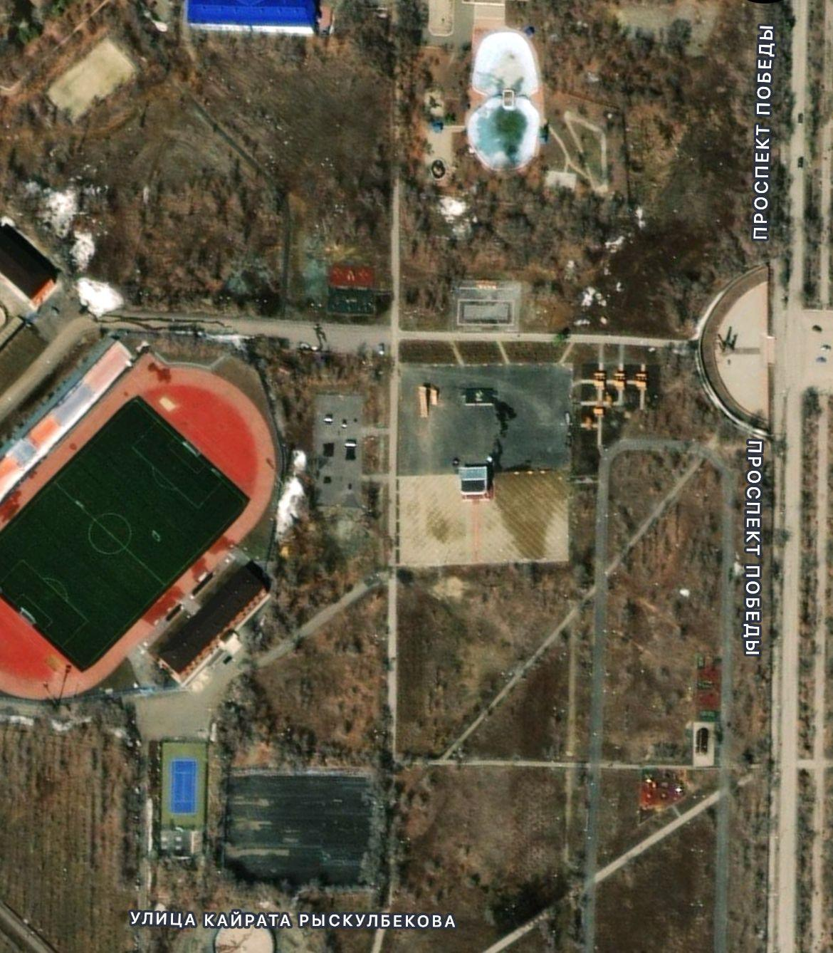

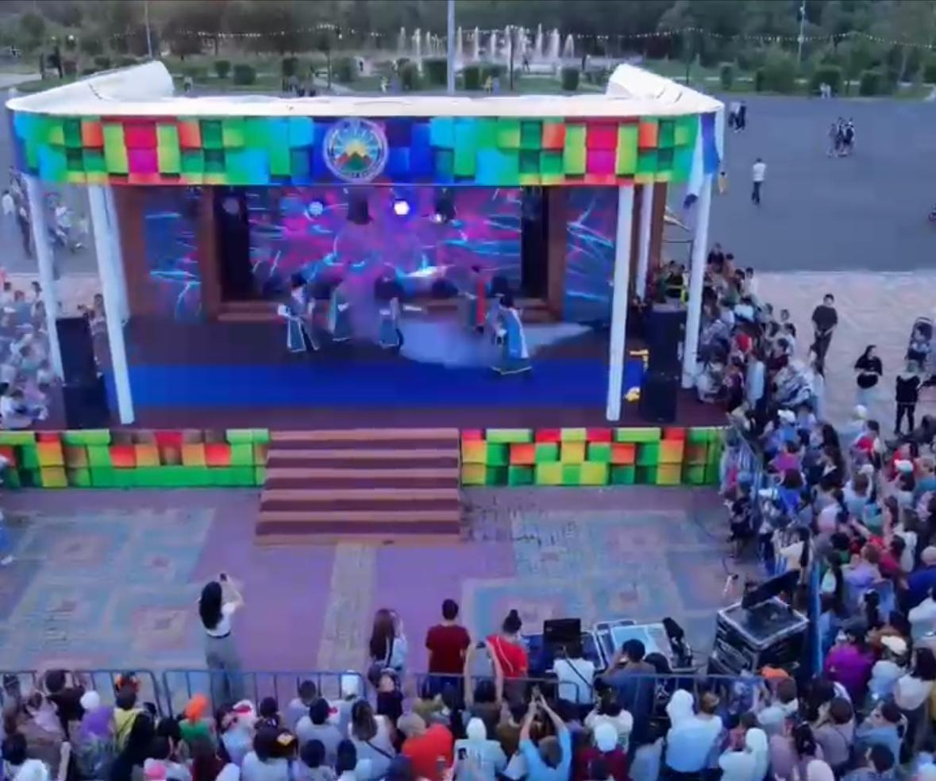

**Сценарий событийного проекта**

**Танцевальный фестиваль**

**«DARA BALA»**

1.График провидение : Июнь 2025 год. г.Хромтау

1. Место проведение: г. Хромтау Центральный парк. Сцена

3.Продолжительность: 5-6 часов

4.Организаторы: «NAZ» би мектебі

5. Цель и задача конкурса:

-Развитие и популяризация хореографического искусства;

-Обмен опытом между танцевальными коллективами;

-Выявление талантов и их продвижение;

-Творческое развитие личности;

-Повышение и развитие идейно-художественного уровня детского стимулирование творческих способностей;

-Вовлечение молодого поколения в решение вопросов социально-культурного развития страны через творчество.

6.Участники конкурса:

3-5 лет -Малыши

6-8 лет- Младшая группа

9-11лет-Средняя группа

12-15лет –Старшая группа

7.Программа мероприятия

| **Время** | **Событие** | **Участиники события** | **Необходимые материалы** |
| --- | --- | --- | --- |
| 9.00 | Регистрация участников | Помощники | Микрофон,колонка |
| 10.00 | Ведущий обьявляет о начало конкурса | Ведущий | Микрофон,колонка  Инвентарь:столы и стулья. |
| 10.00-13.00 | Конкурс | Ведущий  Участники и руководители коллективов | Микрофон,колонка  Записи участников  Инвентарь:столы и стулья. |
| 13.00-14.00 | Обед.Для руководителей Кофе-брейк | Ведущий,помощники | Угощение |
| 14.00-15.00 | Награждение | Ведущий,помощники | Микрофон,колонка  Инвентарь:столы и стулья.  Дипломы,кубки,медали |
| 15.00-16.00 | Уборка територий | Помощники | Мусорный пакеты,веник совок |

Организационный план событийного проекта

Танцевальный фестиваль

«DARA BALA»

| **№** | **Задача** | | **Кто делает** | **Когда делает** |
| --- | --- | --- | --- | --- |
| **Подготовительный этап** | | | | |
|  | Собрать команду организаторов и распределить роли | | Курманова З | Май |
|  | Подобрать музыкальное оформление для вводной части, заключительной части | | Ибраева Ж | Май |
|  | Прописать сценарий конкурса | | Курманова З | Май |
| **Информирование и сбор участников** | | | | |
|  | Подготовить баннер и видео ролик | | Ибраева Ж | Май |
|  | Разослать информацию хореографам | | Ибраева Ж | Май |
|  | Организовать регистрацию участников конкурса | | Ибраева Ж | Июнь |
| **Непосредственно проведение мероприятия** | | | | |
|  | Подготовить площадку для проведения мероприятий | Курманова З  Ибраева Ж | | Июнь |
|  | Доставить мебель и оборудование к месту проведения | Курманова З  Ибраева Ж | | Июнь |
|  | Настроить оборудование и осуществлять техническую поддержку | Курманова З Ибраева Ж | | Июнь |
|  | Зонировать и украсить территорию, расставить столы, стулья | Курманова З  Ибраева Ж | | Июнь |
|  | Регистрация участников | Ибраева Ж | | Июнь |
|  | Приветствовать и провожать участников к месту проведения | организатор | | Июнь |
|  | Собрать аптечку и быть готовым оказать первую помощь при необходимости | медсестра | | Июнь |
|  | Конкурс | Жюри | | Июнь |
|  | Ведущий |  | | Июнь |
|  | Мобилограф |  | | Июнь |
| **После мероприятия** | | | | |
|  | Организовать уборку мусора после проведения мероприятия | | помощники | Июнь |
|  | Собрать весь инвентарь и оборудование | | организатор | Июнь |
|  | Подготовить и опубликовать итоги конкурса, фотографии и видео в Instagram странице | | организатор | Июнь |

План информирования для событийного проекта

Танцевальный фестиваль

«DARA BALA»

| **№** | **Когда информируем** | **Кого информируем** | **О чем** | **Как информируем** | **Ответственный** |
| --- | --- | --- | --- | --- | --- |
| 1 | 1.05.2025 | Хореографов участников | О самом мероприятии (что будет, в какой день, кто может участвовать, какая будет программа) | Информация в Instagram и обзвонить | Курманова З  Ибраева Ж |
| 2 | 25.05.2025 | Акимат, отдел культуры и спорта | Об открытии регистрации и взвешивании | Информация в Instagram и обзвонить | Курманова З  Ибраева Ж |
| 3 | 27.05.2025 | Акимат, отдел культуры и спорта | Протокол правил | Информация в Instagram и обзвонить | Курманова З  Ибраева Ж |
| 4 | 28.05.2025 | Акимат, отдел культуры и спорта Хореографов участников | Напоминание о мероприятии, о том, что можно с собой принести | Информация в Instagram и обзвонить | Курманова З  Ибраева Ж |
| 5 | 01.06.2024 | Участников соревнований | Фото и видеоотчет | информация в Instagram странице | Курманова З  Ибраева Ж |

|  |  |  |  |  |  |
| --- | --- | --- | --- | --- | --- |
| Определение состава и расчет бюджета   «Турнира по рукопашному бою » | | | | | |
|  |  |  |  |  |  |
| **Формула расчета итоговой стоимости проекта** | | | |  |  |
|  | | | | | |
| **Проверка** | |  |  |  |  |
| Резерв на удорожание должен составлять не менее 15% от итоговой стоимости проекта (но не более 500 000тнг) | | | | | |
| **НДС** |  |  |  |  |  |
| Всё оборудование, технику, расходные материалы и услуги считаем с учетом НДС | | | | |  |

| **№** | **Наименование**  **и характеристики товара услуги** | **Цена за единицу**  **(в среднем тнг)** | **Количество единиц (шт,час)** | **Общая стоимость тнг** | **Ссылки на источники (прайсы,ком.предломения)** |
| --- | --- | --- | --- | --- | --- |
| **1.Оборудование** | | | | | |
| 1.1 | Стол консоль-трансформер Мастер Дизайн Мебели Лофт-2 400, 400x100x76 см, ЛДСП | 159 990 | 1 |  | <https://kaspi.kz/shop/p/stol-konsol--transformer-master-dizain-mebeli-loft-2-400-400x100x76-sm-ldsp-110140682/?c=156020100&sr=3&qid=52fb0edbfe331ef329f3f44be83e0e70&ref=shared_link> |
| 1.2 | Стул MIRO MR24, 90x44x42 см, бежевый | 31 500 | 6 |  | <https://kaspi.kz/shop/p/stul-miro-mr24-90x44x42-sm-bezhevyi-131041501/?c=156020100&m=17028100&sr=11&qid=b985de7dbdde46b37686dccc5cde3478&isPromoted=true&ref=shared_link> |
| 1.3 | Графины с фужерами Star Crystal набор XO-99978 1 л, стекло | 22 000 | 1 |  | <https://kaspi.kz/shop/p/star-crystal-nabor-xo-99978-1-l-steklo-105877100/?c=156020100&sr=52&qid=2464248dba34f43d9dbac80768e6d23f&ref=shared_link> |
| **Итого по п.1** | |  |  |  |  |
| **2.Техника** | | | | | |
| 2.1 | Музыкальная аппаратура | 100 000 | 1 | 100 000 | Аренда |
| **Итого по п.2** | |  |  | **100 000** |  |
| **3.Расходные материалы** | | | | | |
| 3.1 | Баннер  Размер 5-3 | 100 000 | 1 | 100 000 | ИП «Джамбулов» |
| 3.2 | Шаровая оформление | 70 000 | 1 | 70 000 | <https://www.instagram.com/bigshar_hrom/profilecard/?igsh=ZnNtenc2bDBoc3Ix> |
| 3.3 | Декор цветы | 80 000 | 1 | 80 000 | <https://www.instagram.com/la_fleur_studio_/profilecard/?igsh=MTdpN3R6eHc5ZXN0Mg>== |
| 3.4 | Ковровая дорожка MERINOS "Hollywood" Red , 100 см x 10 м | 88 000 | 1 |  | <https://kaspi.kz/shop/p/merinos-hollywood-red-100-sm-x-10-m-131140629/?c=156020100&sr=27&qid=420259ab964b6b5463b5bb4f7187be8f&ref=shared_link> |
| 3.5 | Стойки для ковровой дорожки | 20 000 | 6 |  | <https://satu.kz/p89064106-stolbiki-dlya-krasnoj.html> |
| 3.6 | Кулер для воды A.E.L. LD-AEL-808a black/silver черный, серебристый |  |  |  | <https://kaspi.kz/shop/p/a-e-l-ld-ael-808a-black-silver-chernyi-serebristyi-130043359/?c=156020100&m=16846134&sr=1&qid=c1de3bd66288981563c0a503d82d0fc7&isPromoted=true&ref=shared_link> |
| 3.7 | Вода для кулера | 2700 | 10 | 27 000 | ИП«Хромтау Су» |
| 3.8 | Стакан разовые 30075309_274918608 белый | 25 | 300 | 7500 | <https://kaspi.kz/shop/p/stakan-30075309-274918608-belyi-100-sht-131525369/?c=156020100&m=30075309&sr=1&qid=056a136d877a04ee6c6484b026e50586&isPromoted=true&ref=shared_link> |
| 3.9 | Холодный фонтан | 70 000 | 1 | 70 000 | <https://www.instagram.com/show_fontan_aktobe/profilecard/?igsh=bWxnbDR1MXFyOHU2> |
| 3.10 | Грамоты | 500 | 200 | 100 000 |  |
| 3.11 | Кубки Gold | 6000 | 20 | 120 000 | <https://kaspi.kz/shop/p/kubok-gold-114793500/?c=156020100&m=16203022&sr=2&qid=570358f8af92353a9612a9dd589254e2&isPromoted=true&ref=shared_link> |
| 3.12 | Сертификаты | 500 | 20 | 10 000 |  |
| 3.13 | Медали Shark | 1500 | 20 | 30 000 | <https://kaspi.kz/shop/p/shark-medal--107388355/?c=156020100&sr=6&qid=4a09aafc9343cd82f8bb11f143569197&ref=shared_link> |
| 3.14 | Гель.ручка | 200 | 10 | 2000 |  |
| 3.15 | A4бумага глянцевое покрытие | 1500 | 5 | 7500 | <https://kaspi.kz/shop/p/track-9027-bumaga-a4-50-listov-gljantsevoe-pokrytie-114898834/?c=156020100&m=17185236&sr=6&qid=5165118c0322619498b066d2f4169be9&isPromoted=true&ref=shared_link> |
| 3.16 | Мусорный пакет | 900 | 10 | 9000 | <https://kaspi.kz/shop/p/paclan-standard-60-l-101116587/?c=156020100&sr=4&qid=c30f465bacd016dac1f99a7d599efb88&ref=shared_link> |
| 3.17 | Резиновые перчатки | 350 | 10 | 3500 | <https://kaspi.kz/shop/p/del-fin-perchatki-200-0019721-belyi-sinii-rozovyi-2-sht-106931317/?c=156020100&sr=1&qid=b7a182e191efdb7105749ec3e98ce62c&ref=shared_link> |
| 3.18 | Веник с совком 204058 100 см | 4500 | 5 |  | <https://kaspi.kz/shop/p/venik-s-sovkom-204058-100-sm-115647230/?c=156020100&sr=2&qid=74dea7acd92a9577ba1c7aba1bb3aae4&ref=shared_link> |
| 3.19 | Футболки именные с принтом | 4000 | 100 | 400 000 | <https://www.instagram.com/basike7/profilecard/> |
| 3.20 | Костюмы | 35000 | 50 | 1 750 000 |  |
| **Итого по п.3 2 706 500** | | | | | |
| **4.Услуги** | | | | | |
| 4.1 | Ведущий | 50 000 | 1 | 50 000 | <https://www.instagram.com/bereken_zairbaev/profilecard/?igsh=MTV4ZGUybjJ4NWVjcg>== |
| 4.2 | Куратор конкурса | 70 000 | 1 | 70 000 | <https://www.instagram.com/jakalek1/profilecard/?igsh=ZnZrazZhZmlqZ3A3> |
|  | Мобилограф | 70 000 | 1 | 70 000 | <https://www.instagram.com/show_fontan_aktobe/profilecard/?igsh=bWxnbDR1MXFyOHU2> |
|  | Фотограф | 70 000 | 1 |  | <https://www.instagram.com/show_fontan_aktobe/profilecard/?igsh=bWxnbDR1MXFyOHU2> |
|  | Фуршет | 2000 | 100 | 200 000 | <https://www.instagram.com/furshet_aktobe/profilecard/?igsh=ZHZ4bGs1NHk4bG5s> |
| **Итого по п.4 390 000** | | | | | |
| **5.Сумма по п.1-4** | | 3 196 500 | | | |
| **6.Резерв на удержание** | |  |  |  | 319 650 |
| **7. Услуги организации 15%** | |  |  |  | 479 475 |
| **7.Итоговая сумма проекта** | |  |  |  | 3 995 625 |
| **8.Проверка (сумма по п.6 должна составлять не менее 16% от суммы по п.7.но не более 500 тыс.тнг)** | |  |  |  |  |
|  | |  |  |  |  |

|  |  |  |  |  |  |
| --- | --- | --- | --- | --- | --- |

# Согласие с ограничением ответственности

Я, Курманова Зинегуль , выражаю свое согласие, с тем, что качество проекта «TUGAN QALA» зависит от проектной команды в первую очередь, а возможность его реализации – от результатов голосования.